COMUNICADO DE PRENSA

Würth Elektronik amplía la serie MagI³C con módulos Step-Down variables con elevadas corrientes de salida
Módulos de alimentación para corriente elevada
Waldenburg (Alemania), 30 de julio de 2025 – Würth Elektronik ha ampliado su acreditada serie de módulos de alimentación MagI³C-VDLM con dos nuevos modelos. Con corrientes de salida de 4 A y 5 A, los módulos de fuente de alimentación DC/DC compactos ofrecen un rendimiento aún mayor en comparación con el portfolio existente.
Los nuevos módulos están dimensionados para tensiones de entrada de 4 a 36 V y presentan un encapsulado LGA-26 (11 × 6 × 3 mm). Proporcionan una tensión de salida de 1 a 6 V. Como todos los módulos de alimentación de la serie MagI³C-VDLM, combinan los componentes esenciales para un DC/DC integrado en un encapsulado compacto: regulador de conmutación con MOSFET integrados, controlador, circuito de compensación y un inductor apantallado.
Los módulos de alimentación mantienen una elevada eficiencia en todo el rango de corriente de salida, ya que cambian automáticamente entre los modos de funcionamiento según las demandas de carga. De este modo, se garantiza un rizado mínimo de salida, lo que resulta ideal para aplicaciones rápidas y sensibles a interferencias. Las aplicaciones típicas son los convertidores DC/DC para punto de carga, equipos industriales, médicos, de test y medición, así como la alimentación de DSP, FPGA, MCU, MPU e interfaces
Excelente grado de eficiencia
Los módulos MagI³C-VDLM alcanzan eficiencias máximas de hasta el 96 por ciento y convencen por un excelente comportamiento EMC conforme a EN55032 clase B / CISPR-32. Otras funciones incluyen frecuencias de conmutación seleccionables, una transición PFM/PWM automática y la función de sincronización para adaptar las diferentes frecuencias de conmutación individuales.
Los nuevos módulos MagI³C-VDLM ya están disponibles en stock sin cantidad mínima de pedido. A todos los clientes se les ofrece como servicio revisiones de diseño y de layout, así como asistencia para el diseño de filtros EMI.

Imágenes disponibles
Las siguientes imágenes se encuentran disponibles para impresión y descarga en: https://kk.htcm.de/press-releases/wuerth/
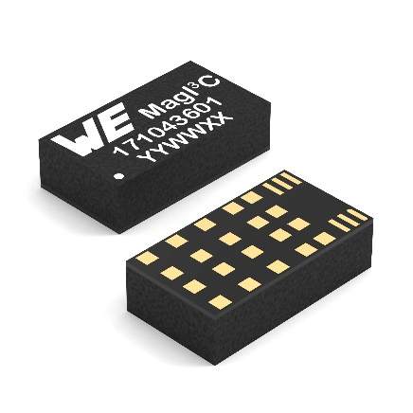
Fuente de la imagen: Würth Elektronik
La familia de módulos de alimentación MagI³C-VDLM se ha ampliado con dos módulos SMD LGA-26 de 4 y 5 A.

Acerca del Grupo Würth Elektronik eiSos
El Grupo Würth Elektronik eiSos es un fabricante de componentes electrónicos y electromecánicos para la industria electrónica, que aporta soluciones electrónicas innovadoras con su liderazgo tecnológico. Würth Elektronik eiSos es uno de los mayores fabricantes europeos de componentes pasivos y opera en 50 países. Sus plantas de producción en Europa, Asia y América del Norte suministran productos a un creciente número de clientes en todo el mundo.
La gama de productos incluye componentes pasivos, módulos de potencia, aisladores digitales, optoelectrónica, componentes electromecánicos, soluciones de gestión térmica, sensores y módulos inalámbricos. La cartera se completa con soluciones personalizadas.
La clara vocación de servicio de la empresa se caracteriza por la disponibilidad de todos los componentes del catálogo en stock sin una cantidad mínima de pedido, muestras gratuitas, haciendo hincapié en el soporte técnico proporcionado por el departamento técnico de ventas con las herramientas de selección de componentes.
Würth Elektronik forma parte del Grupo Würth, líder del mercado mundial en el desarrollo, la fabricación y la distribución de materiales de montaje y fijación. La empresa emplea a unos 7.500 trabajadores. En el año 2024, el grupo Würth Elektronik generó una facturación de 1.020 millones de euros.
Würth Elektronik: more than you expect!
Más información en www.we-online.com

Más información:  Würth Elektronik eiSos GmbH & Co. KG  Sarah Hurst  Clarita-Bernhard-Strasse 9  81249 München  Alemania  Tel.: +49 7942 945-5186  Correo electrónico:  sarah.hurst@we-online.de  www.we-online.com | Contacto para la prensa:  HighTech communications GmbH  Brigitte Basilio  Brunhamstrasse 21  81249 München  Alemania  Tel.: +49 89 500778-20  Correo electrónico: b.basilio@htcm.de  www.htcm.de

